ΠΑΝΕΠΙΣΤΗΜΙΟ ΘΕΣΣΑΛΙΑΣ
ΚΕΝΤΡΟ ΕΠΙΜΟΡΦΩΣΗΣ & ΔΙΑ ΒΙΟΥ ΜΑΘΗΣΗΣ

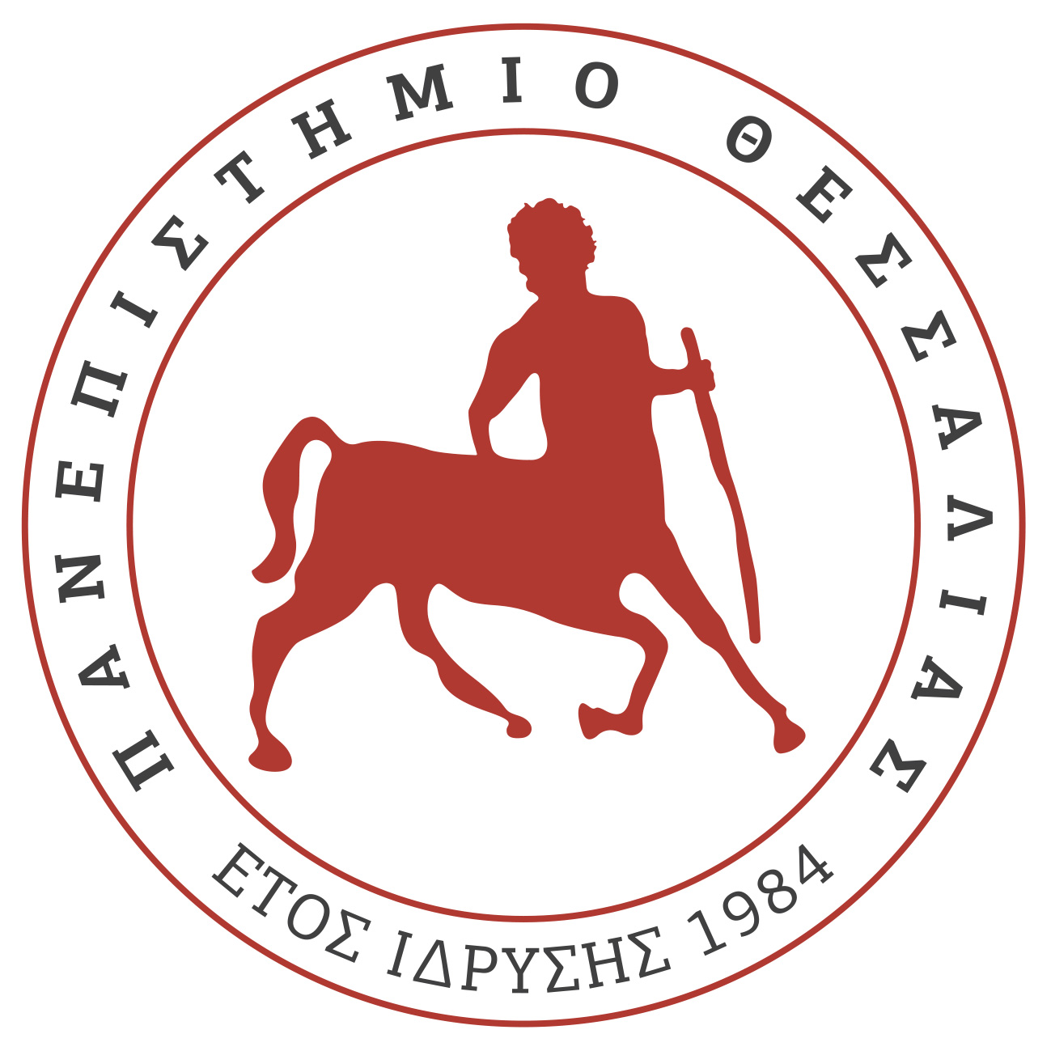 | Εκπαιδευτικό Πρόγραμμα  ’Α λυπίας Τέχνη – Εκπαίδευση στη Συνθετική Ψυχοθεραπεία | 

ΠΡΟΚΗΡΥΞΗ – ΑΝΑΚΟΙΝΩΣΗ

Το Κέντρο Επιμόρφωσης και Δια Βίου Μάθησης του Πανεπιστημίου Θεσσαλίας (Κ.Ε.ΔΙ.ΒΙ.Μ. - Π.Θ.) δέχεται αιτήσεις έως την 20η Σεπτεμβρίου 2023, για εισαγωγή εκπαιδευόμενων στο πρώτο έτος του τετραετούς Εκπαιδευτικού Προγράμματος:

«’Αλυπίας Τέχνη - Εκπαίδευση στη Συνθετική Ψυχοθεραπεία»

Το πρόγραμμα μοριοδοτείται και αρθρώνεται σε τέσσερεις αυτόνομους ετήσιους κύκλους (Ι, ΙΙ, ΙΙΙ, ΙV). Οι εκπαιδευόμενοι, τελειώνοντας τον κάθε κύκλο, έχουν τη δυνατότητα, εφόσον το επιθυμούν, να προχωρήσουν στον επόμενο κύκλο. Η επιτυχής ολοκλήρωση του κάθε κύκλου οδηγεί στη λήψη Πιστοποιητικού Εξειδικευμένης Επιμόρφωσης από το Κ.Ε.ΔΙ.ΒΙ.Μ. - Π.Θ.

Η εκπαίδευση υπερκαλύπτει τα κριτήρια/στάνταρντ των Ελληνικών και Διεθνών Εταιρειών Ψυχοθεραπείας και με την ολοκλήρωση των τριών πρώτων κύκλων (Ι, ΙΙ και ΙΙΙ), οι απόφοιτοι αποκτούν επάρκεια για άσκηση Συνθετικής Συμβουλευτικής, ενώ με την ολοκλήρωση και του IV κύκλου αποκτούν επάρκεια για άσκηση Συνθετικής Ψυχοθεραπείας.

Η Συνθετική Προσέγγιση συνδυάζει περισσότερες της μίας προσεγγίσεις και αναδύθηκε από ερευνητικά δεδομένα που δείχνουν το συγκριτικό της πλεονέκτημα σε σχέση με τις μεμονωμένες προσεγγίσεις. Στο παρόν Πρόγραμμα, παράλληλα με την ολοκληρωμένη εκπαίδευση στη Συνθετική Ψυχοθεραπεία, δίνεται έμφαση στη σύνθεση και στη σε βάθος κατανόηση τριών σημαντικών Ψυχοθεραπευτικών Προσεγγίσεων:

α) Συστημική, β) Υπαρξιακή, γ) Πολιτισμική-Πολυπολιτισμική.

Δευτερευόντως δίνεται έμφαση στις Ψυχοδυναμικές και Γνωστικο-συμπεριφορικές Προσεγγίσεις με στόχο την καλλιέργεια της ψυχολογικής σκέψης και της σφαιρικής κατανόησης του ανθρώπινου ψυχισμού, ώστε να αναπτυχθεί μια ουσιαστικά Συνθετική Προσέγγιση στην αντιμετώπιση των ψυχολογικών προβλημάτων.

H εκπαίδευση γίνεται σε πέντε επίπεδα:

- Θεωρητικό επίπεδο: 15 Θεωρητικά μαθήματα «Ψυχοθεραπείας»,
- Εργαστηριακό επίπεδο: 8 Εργαστηριακά μαθήματα «Ψυχοθεραπευτικών Τεχνικών» και εντατικά σεμινάρια «Ψυχοθεραπείας»,
- Βιωματικό επίπεδο: 250 ώρες «Ατομικής & Ομαδικής Ψυχοθεραπείας»,
- Πρακτικό επίπεδο: 700 ώρες «Πρακτικής Άσκησης» με 200 ώρες «Ατομικής & Ομαδικής Εποπτείας».
- Ερευνητικό επίπεδο: Διπλωματική Εργασία Ολοκλήρωσης Σπουδών.

Κατηγορίες Εισακτέων:

Στο Πρόγραμμα γίνονται δεκτοί πτυχιούχοι ή τελειόφοιτοι τριτοβάθμιας εκπαίδευσης (ΑΕΙ, ΤΕΙ, ΚΟΛΛΕΓΙΑ) της ημεδαπής ή της αλλοδαπής, με σπουδές που έχουν συνάφεια με το αντικείμενο του προγράμματος. Ειδικότερα, το Πρόγραμμα απευθύνεται κυρίως σε ψυχολόγους, ψυχίατρους, κοινωνικούς λειτουργούς και επαγγελματίες στο χώρο της υγείας και της ψυχικής υγείας και υπό προϋποθέσεις και σε αποφοίτους άλλων Ανθρωπιστικών Επιστημών (π.χ. εκπαιδευτικοί, κοινωνιολόγοι).

Μέθοδος Εκπαίδευσης – Τόπος & Ημέρες Μαθημάτων

Η εκπαίδευση περιλαμβάνει εξ αποστάσεως και δια ζώσης μαθήματα, που γίνονται Παρασκευή απόγευμα, Σάββατο πρωί και απόγευμα και Κυριακή πρωί. Ο τόπος διεξαγωγής των δια ζώσης μαθημάτων είναι η Αθήνα.

Διαδικασία Εισαγωγής

Οι ενδιαφερόμενοι καταθέτουν ηλεκτρονικά την αίτηση υποψηφιότητας και τα απαραίτητα δικαιολογητικά και λαβαίνουν μέρος σε προφορική συνέντευξη. Η επιλογή των εισακτέων γίνεται με σύστημα μοριοδότησης (βλ. ιστοσελίδα). Σε περίπτωση ισοβαθμίας τηρείται σειρά προτεραιότητας με βάση την ημερομηνία κατάθεσης της αίτησης υποψηφιότητας.

Ημερομηνίες – Προθεσμίες:

- Λήξη υποβολής υποψηφιοτήτων: 20^{η} Σεπτεμβρίου 2023.

Πληροφορίες – Επικοινωνία:

Ιστοσελίδα Προγράμματος: http://alypias-tehni.ll-learning.uth.gr

E-mail: alypias-tehni@uth.gr & learning@uth.gr

Γραμματεία: 6945330772 (10:00–17:00), 24210–06366 (9:00–15:00).

